So verschieden leben unsere Haushühner
Von deutschen Legehennen werden jährlich über 12.000.000.000 Hühnereier produziert. Dabei leben die Hühner unter sehr unterschiedlichen Bedingungen.
Aufgaben:
- Informiere dich mit Hilfe der Info-Karten über die verschiedenen Haltungsformen von Legehühnern.
- Berechne die Fläche eines Din A4 Blattes und vergleiche mit dem Platzangebot für ein Huhn bei den unterschiedlichen Haltungsformen der Legehennen.
- Bewerte die Haltungsformen aus Sicht des Huhns (im Hinblick auf eine artgerechte Tierhaltung) bzw. aus der Sicht des Hühnerhalters. Vergib dazu für die verschiedenen Haltungsformen jeweils null Punkte (am schlechtesten) bis drei Punkte (am besten). Trage in die grauen Felder die jeweilige Punktesumme ein.
- Erstelle eine Rangliste der Haltungsformen aus Sicht des Huhns und eine zweite aus Sicht des Hühnerhalters.
- Vergleicht eure Ranglisten untereinander und diskutiert eure Bewertungen in der Gruppe.
Bewertungstabelle Hühnerhaltung | Käfig- / Volierenkäfig | Bodenhaltung | Freilandhaltung | ökologische Haltung
Kleingruppe mit Hahn
freie Bewegung möglich
Scharren möglich
Wasserversorgung
artgerechtes Futter
Sandbad möglich
Sonnenbad möglich
Auslauf im Freien
geschützte, erhöhte Sitzplätze vorhanden
ruhige, gepolsterte Nester vorhanden
Summe artgerechte Haltung
(max. 30 Punkte)
Kosten pro Ei
Arbeitsaufwand
einfache Bedienung (automatisiert)
Platzbedarf pro Huhn
Summe Hühnerhalter
(max. 12 Punkte)

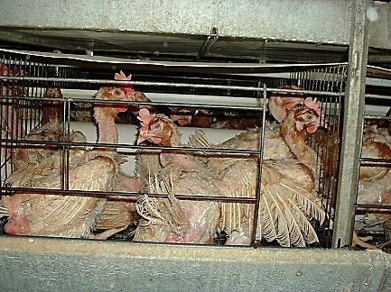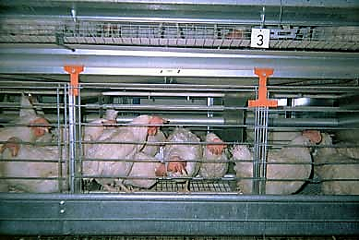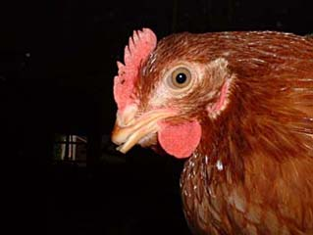
Käfighaltung: klassischer Käfig (links), Volierenkäfig (Mitte), Huhn mit kupiertem (abgeschnittenem) Schnabel gegen Federpicken (rechts)
Klassische Käfige
- Klein-Käfige (z. B. 70 cm x 50 cm x 40 cm) mit Drahtgitterböden für sechs Hennen in mehreren Etagen
- 550 cm² Fläche pro Henne
- ohne Sitzstangen und Nester
- Eier rollen über Bodenrost mit Gefälle automatisch ab
- Füttern, Einsammeln der Eier und Entmistung voll automatisch und kostengünstig
- Dämmerlicht im Stall u. Kupieren des Schnabels, um Federpicken u. Kannibalismus zu verringern
Volierenkäfige (auch nach 2012 weiterhin erlaubt)
- Kleingruppenhaltung (30 bis 60 Tiere) in großen Käfigen (mind. 2,5 m² Grundfläche, 50 bis 60 cm Höhe) in mehreren Etagen
- 800 bis 900 cm² Fläche pro Tier
- mit abgedunkeltem Nestbereich, Sitzstangen (i.d.R. nicht Platz für alle Hühner), kleinem Bereich mit Gummimatte zum Scharren und Picken
- Füttern, Einsammeln der Eier und Entmistung voll automatisch und kostengünstig
- Dämmerlicht im Stall u. Kupieren des Schnabels, um Federpicken u. Kannibalismus zu verringern

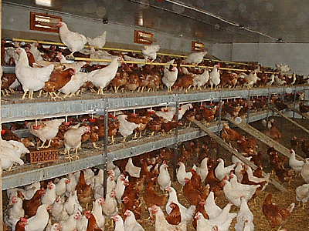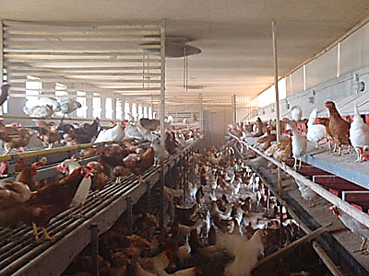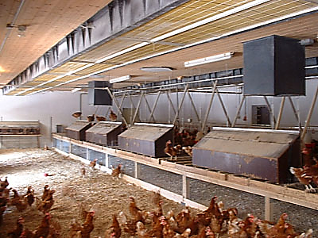
Ställe zur Bodenhaltung von Legehennen mit verschiedenen Nutzungszonen: Nahrungsaufnahme, Ruhe, Scharren, Eierlegen
Bodenhaltung
- in der Regel Groß-Stall mit mehreren hundert (z. T. tausenden) Legehennen
- freie Bewegung möglich
- mind. 1/3 der Stallfläche mit Einstreu zum Scharren, Staubbaden und Flügelschlagen
- übriger Boden mit Latten- oder Gitterrosten: darunter Kotgruben (automatische Reinigung)
- Nester und Sitzstangen auf maximal vier Etagen
- automatisierte Fütterung und Tränke
- Eier müssen von Hand eingesammelt werden
- häufig Dämmerlicht im Stall u. Kupieren des Schnabels, um Federpicken u. Kannibalismus zu verringern
- in seltenen Fällen mit Wintergarten (überdachter, begrenzter Auslauf)

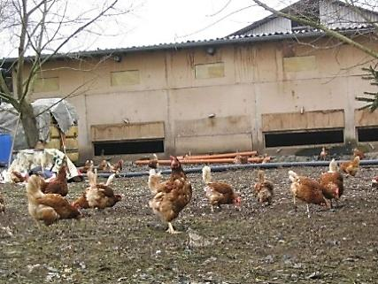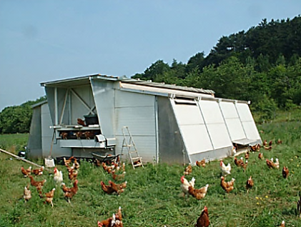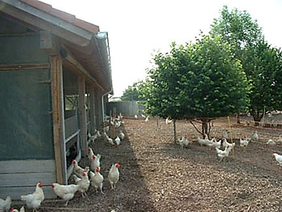
Freilandhaltung: Stall (fest o. mobil), z.T. überdachtem Auslauf (Wintergarten), viel Freifläche mit Büschen u. Bäumen
Freilandhaltung
- Stall mit Sitzstangen, Nestern auf maximal vier Etagen und natürlichem Licht
- Einstreu (max. 70 % Kotgrubenfläche) zum Scharren und Staubbaden
- tagsüber freier Zugang zum Auslauf im Freien (mind. 4 m² pro Huhn)
- i.d.R. gestalteter Auslauf mit Freiflächen, Büschen, Bäumen und/oder Unterständen, Sandkuhlen
- i.d.R. mittelgroße Hennengruppen
- kosten- und zeitintensive Pflege von Stall und Freilandfläche
- automatisierte Fütterung und Tränke
- Eier müssen von Hand eingesammelt werden
- Bedrohung durch Fressfeinde, z.B. Habicht und Fuchs

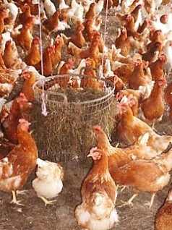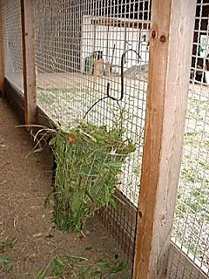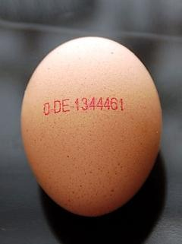
Abb. 1 bis 3: Ökologische Haltung: Stall, Wintergarten, freiem Auslauf, Raufutter (Heu, Gras) usw.;
Abb. 4: Öko-Ei (0) aus Deutschland (DE), Mecklenburg-Vorpommern (13), Betrieb 4446, Stall 1
Ökologische Haltung
- Stall mit Sitzstangen, Nestern, Einstreu zum Scharren und Staubbaden und mit natürlichem Licht
- tagsüber freier Zugang zum Auslauf im Freien (mind. 4 m² pro Huhn)
- gestalteter Auslauf mit Freiflächen, Büschen, Bäumen und/oder Unterständen, Sandkuhlen
- kleine Gruppen, z.T. mit Hahn
- kosten- und zeitintensive Pflege von Stall und Freilandfläche
- automatisierte Fütterung und Tränke
- Eier müssen von Hand eingesammelt werden
- Bedrohung durch Fressfeinde, z.B. Habicht und Fuchs
- teure, ökologisch erzeugte Futtermittel (möglichst auf dem selben Hof oder in der Nähe)
- regelmäßig frisches Raufutterangebot auch im Stall (Gras, Heu usw.)

Quellenhinweise:
Legebatterie, Käfighaltung:
http://de.wikipedia.org/w/index.php?title=Datei:Legebat.jpg&filetimestamp=20090829073135 (25.09.2010, 20:33)
GNU-Lizenz & CC-Lizenz 3.0 (http://creativecommons.org/licenses/by-sa/3.0/deed.de) Urheber: GULLI.ver
Volierenkäfig:
http://www.ign-nutztierhaltung.ch/Huehnerhaltung/haltung/haltung_3.htm (12.10.2010, 10:46), Urheber: IGN
kupierter Schnabel:
http://www.ign-nutztierhaltung.ch/Huehnerhaltung/fehler/fehler12.htm (12.10.2010, 12:26), Urheber: IGN
Bodenhaltung:
- http://www.ign-nutztierhaltung.ch/Huehnerhaltung/haltung/haltung_5.htm (12.10.2010, 10:58), Urheber: IGN
- http://www.ign-nutztierhaltung.ch/Huehnerhaltung/haltung/haltung_6.htm (12.10.2010, 11:04), Urheber: IGN
- http://www.ign-nutztierhaltung.ch/Huehnerhaltung/haltung/haltung_4.htm (12.10.2010, 11:01), Urheber: IGN
Freilandhaltung:
- http://de.wikipedia.org/w/index.php?title=Datei:Freilra-gebvrnschar.jpg&filetimestamp=20091006190038 (25.09.2010, 20:39)
CC-Lizenz 3.0 (http://creativecommons.org/licenses/by-sa/3.0/deed.de) Urheber: Maqi
- http://www.ign-nutztierhaltung.ch/Huehnerhaltung/haltung/haltung_11.htm (12.10.2010, 11:54), Urheber: IGN
- http://www.ign-nutztierhaltung.ch/Huehnerhaltung/haltung/haltung_9.htm (12.10.2010, 11:55), Urheber: IGN

Ökologische Haltung:
- http://www.ign-nutztierhaltung.ch/Huehnerhaltung/haltung/haltung_11.htm (12.10.2010, 11:58), Urheber: IGN
- http://www.ign-nutztierhaltung.ch/Huehnerhaltung/manag/manag3.htm (12.10.2010, 12:29), Urheber: IGN

Ökoei m. Kennzeichnung:
http://de.wikipedia.org/w/index.php?title=Datei:Eierkennzeichnung_BMK.jpg&filetimestamp=20060925135505 (25.09.2010, 21:05)
CC-Lizenz 2.0 DE (http://creativecommons.org/licenses/by-sa/2.0/de/deed.de) Urheber: User:BMK

